**门禁一体机**

**使用说明书V2.0**

**一 产品功能及技术参数**

**1.1产品介绍**

此机器是一款采用非接触式感应卡和密码进行出入管制的金属门禁一体机，使用简单、性能可靠。

**1.2产品主要技术参数**

|  |  |  |  |
| --- | --- | --- | --- |
| **项目** | **指标** | **项目** | **指标** |
| 工作电压 | DC 12V±10% | 用户容量 | 1000 |
| 工作电流 | < 100mA | 读卡类型 | EM卡 或MF1卡 |
| 工作温度 | 0℃—60℃ | 读卡距离 | 1－5CM |
| 重 量 | 350g | 外形尺寸 | 130*58*24mm |

**1.3出厂参数默认值**

|  |  |  |  |
| --- | --- | --- | --- |
| **参数名称** | **参数值** | **参数名称** | **参数值** |
| 开门模式 | 卡或密码开门 | 公共开门密码 | 无 |
| 开锁时间 | 5秒 |  |  |

**1.4声光状态说明**

**灯快闪：**亮0.5秒灭0.5秒 **灯慢闪：**亮1秒灭1秒

**蜂鸣器短鸣：**滴 **蜂鸣器长鸣：**滴—

**1.5使用状态提示：**

|  |  |  |  |  |
| --- | --- | --- | --- | --- |
| **待机状态** | **开锁状态** | **刷卡开门** | **密码开门**  **（输入密码后按#）** | **卡+密码开门**  **（刷卡后输入密码，再按#）** |
| 红灯  慢闪 | 绿灯  常亮 | 有效卡：绿灯常亮，短鸣一声；无效卡：短鸣三声 | 密码正确：绿灯常亮，短鸣一声；密码错误：短鸣三声 | 无效卡：短鸣三声；有效卡：绿灯快闪，等待密码输入，密码正确后绿灯常亮，短鸣一声；密码错误，短鸣三声 |

**二 接线示意图**

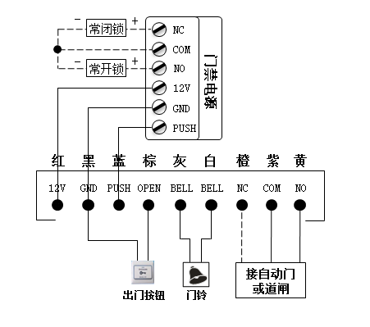

**注：如直接用继电器驱动电锁，请在电锁的正负端并接一个续流二极管。**

**三 门禁机编程**

**3.1编程操作状态提示（以增加用户卡为例）**

|  |  |  |  |  |
| --- | --- | --- | --- | --- |
| **步骤** | **#** | **123456#** | **1 读卡** | **#** |
| **声光**  **提示** | 绿灯快闪；短鸣一声 | 密码正确：红灯快闪，短鸣一声；密码错误：短鸣三声 | 绿灯快闪；能添加的卡长鸣一声，已经添加过的卡，短鸣三声 | 输入正确：短鸣一声；输入错误，短鸣三声。同时退出编程状态，红灯慢闪。 |

**3.2编程操作说明：（编程密码出厂值为：123456）**

**注：所有密码都可以是3~6位数字**

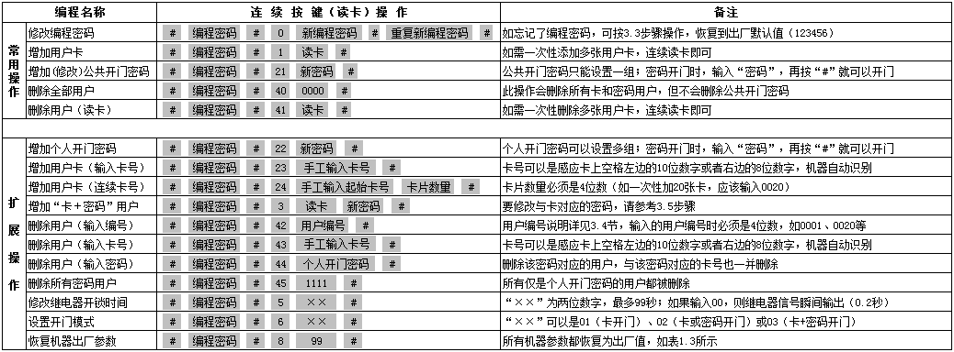

**3.3初始化编程密码（123456）与设置母卡（管理卡）**

**第一步：**断电，把RST(S1)跳线帽连接2、3端，重新上电，三声长鸣后绿灯快闪,此时编程密码恢复为出厂值（123456）

**第二步**（如无需母卡，此步骤可省略）：连续刷两张空白卡（第一张为“增加卡”，第二张“删除卡”），此时红灯闪烁、连续短鸣。

**第三步：**断电，跳线帽重新连接1、2端，最后重新上电，编程密码初始化成功和母卡增加完成。

**3.4用户编号说明**

机器默认的用户编号由4位数组成。从0001开始每增加一个用户，用户编号就自动加1；中间有删除单个用户时，该编号自动置空，新增用户编号还是在最后的用户编号上加1；执行删除全部用户命令（编程命令40 或者用管理卡）后，用户编号从0001重新开始,公共开门密码不占用用户编号。

**3.5修改与卡对应的个人开门密码**

开门模式设为 “卡加密码开门”，用户刷卡接着输入开门密码并按“＃”，成功开门后的5 秒内，长按“井”直到绿灯快闪，这时输入 新密码 # 重复新密码 # ，蜂鸣器长鸣一声，与该卡对应的个人开门密码修改成功。

**3.6母卡的使用**

**增加用户卡：**在待机状态下，刷“增加卡”，再刷要增加的用户卡，然后刷“增加卡”退出

**删除用户卡：**在待机状态下，刷“删除卡”，再刷要删除的用户卡，然后刷“删除卡”退出

**删除全部用户：**在待机状态下，刷“删除卡”，再刷“增加卡”，然后刷“删除卡”退出。此操作会删除所有用户，包括个人密码用户（不含公共密码）。